**ASSUNTO :. INDICO PARA QUE O DEPARTAMENTO COMPETENTE, REALIZE LIMPEZA E RECOLHIMENTO DE DESCARTES NO PASSEIO PÚBLICO DA RUA VEREADOR JOSÉ B. MONTEIRO NO JARDIM NOVACOOP.**

**DESPACHO:.**

**SALA DAS SESSÕES ____/____/_____**

**PRESIDENTE DA MESA**

**INDICAÇÃO , DE 2019**

**SENHOR PRESIDENTE,**

**SENHORES VEREADORES,**

INDICO ao Exmo. Senhor Prefeito Municipal, para que o departamento competente, que realize limpeza e recolhimento de descartes no passeio público da Rua Vereador José B. Monteiro no Jardim Novacoop.

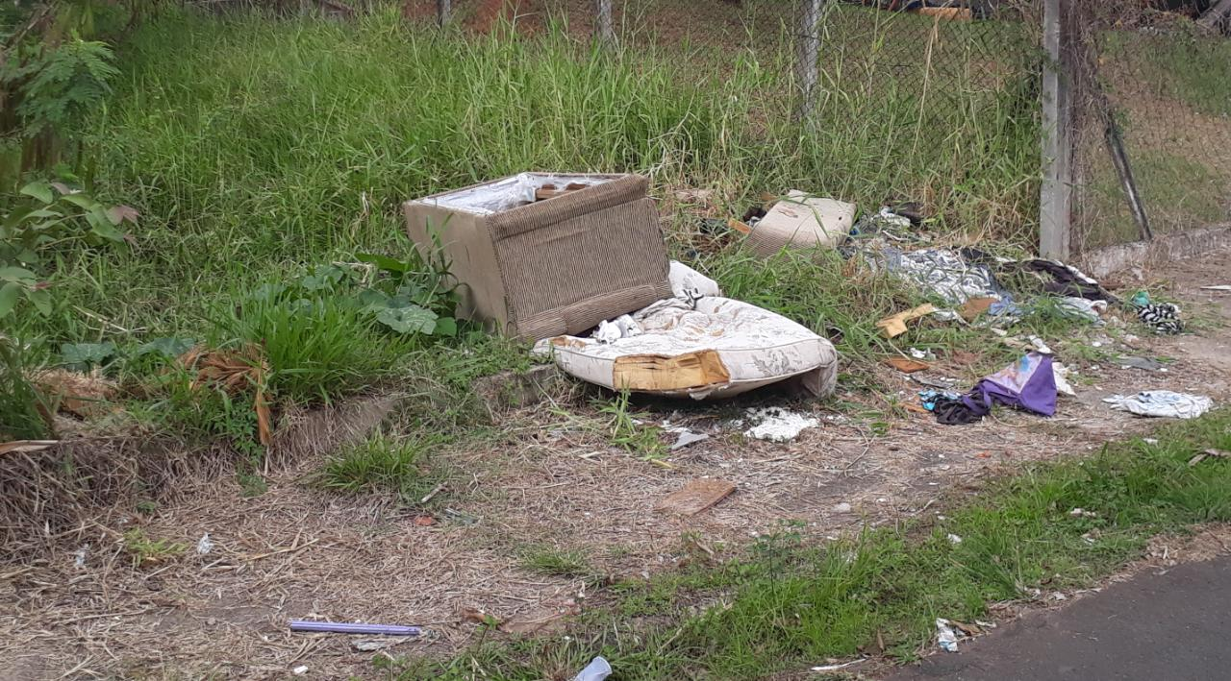

SALA DAS SESSÕES “VEREADOR SANTO RÓTOLLI”, aos 24 de maio de 2019.

**VEREADOR LUIS ROBERTO TAVARES**